Исполнение плана мероприятий по участию ТОС
в решении вопросов непосредственного обеспечения
жизнедеятельности населения за 3 кв. 2023 году Администрации Киевского сельского поселения
ТОС «Киевский»
В парковой зоне и на территории кладбища произведен покос травы и сбор мусора с участием 16 человек. На мероприятие потрачено внебюджетных средств в сумме 1,2 тыс.руб. Проведена работа по выявлению несанкционированных свалочных очагов.
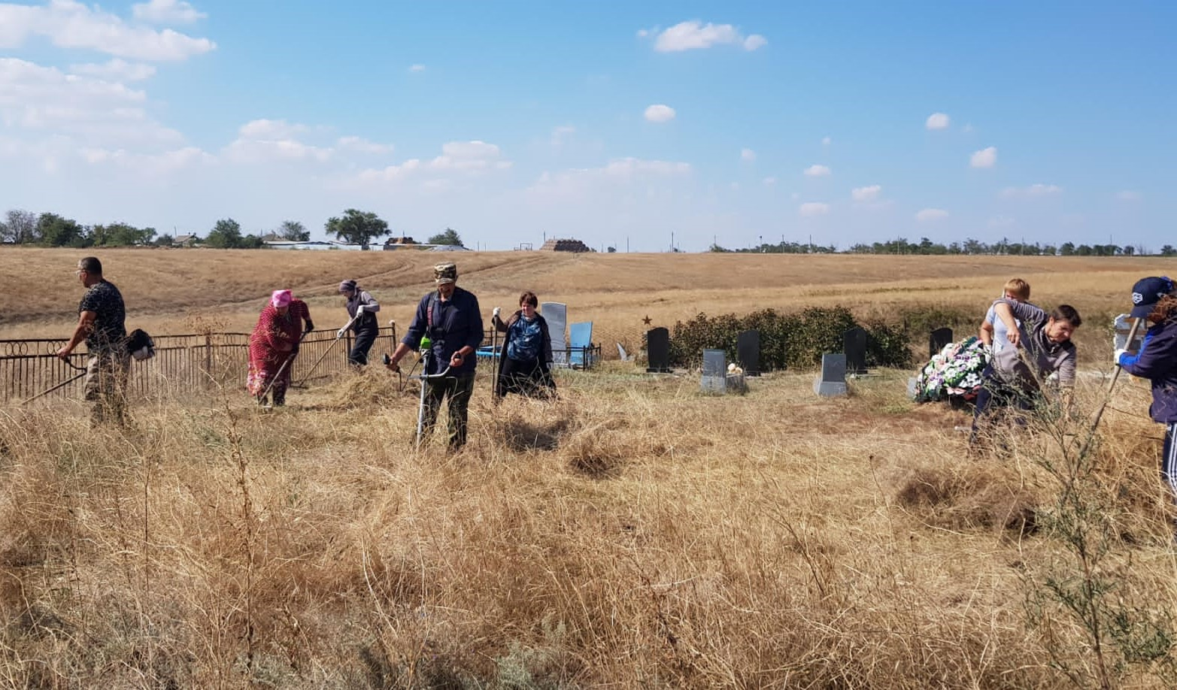
Проведены работы по покосу травы, уборке мусора и древонасаждению в парковой зоне с.Киевка.
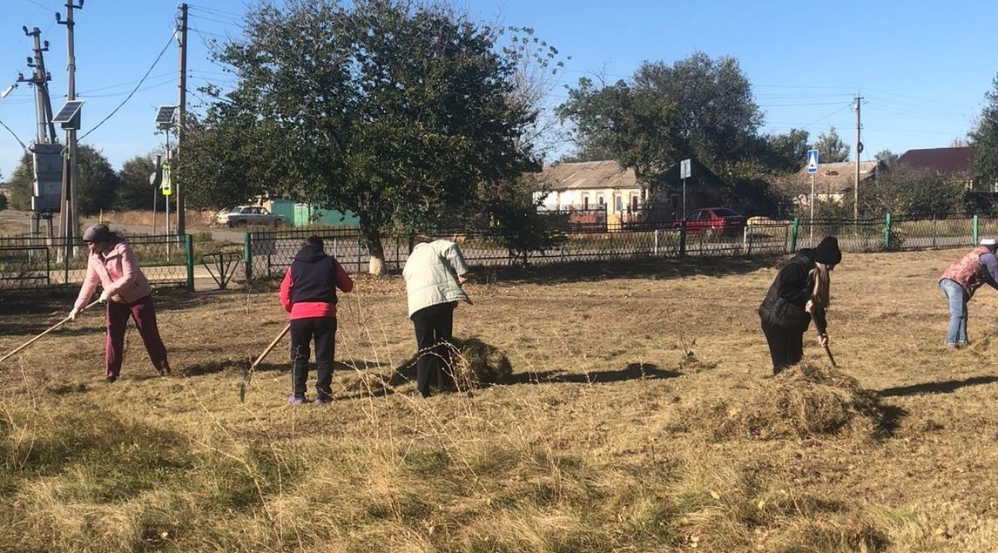
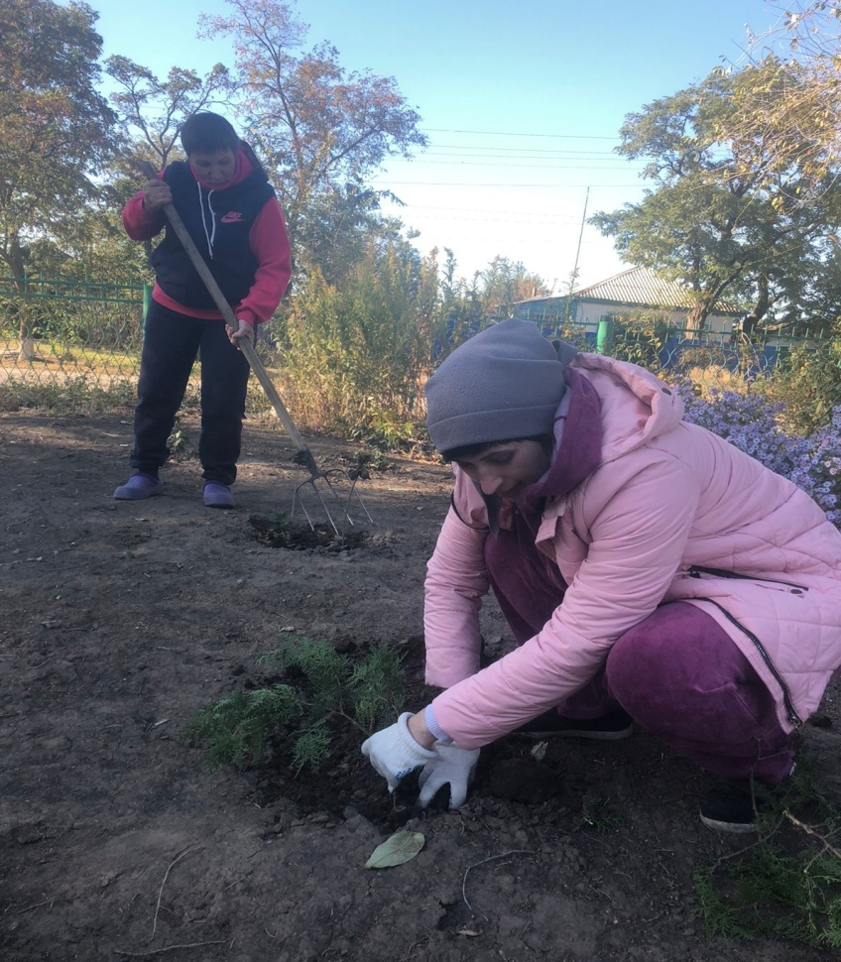 | 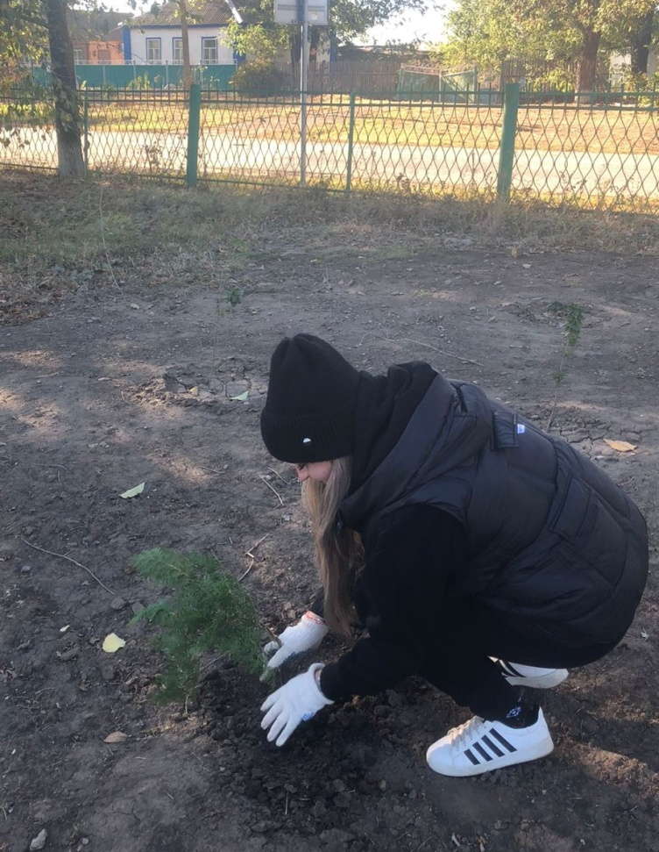

ТОС «Раздольненский»
На территории кладбища произведен покос травы сбор мусора с участием 13 человек. На мероприятие потрачено внебюджетных средств в сумме 0,6 тыс.руб.

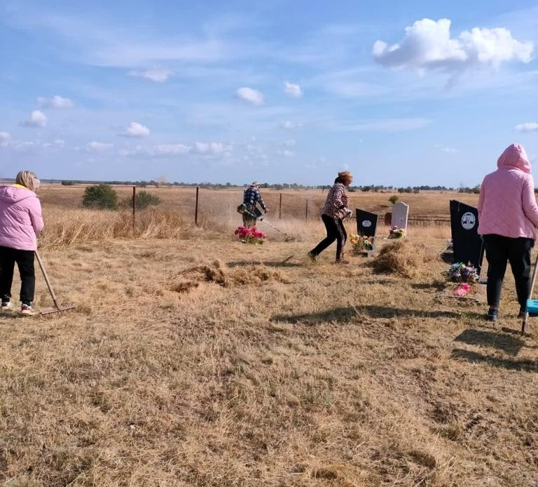 | 